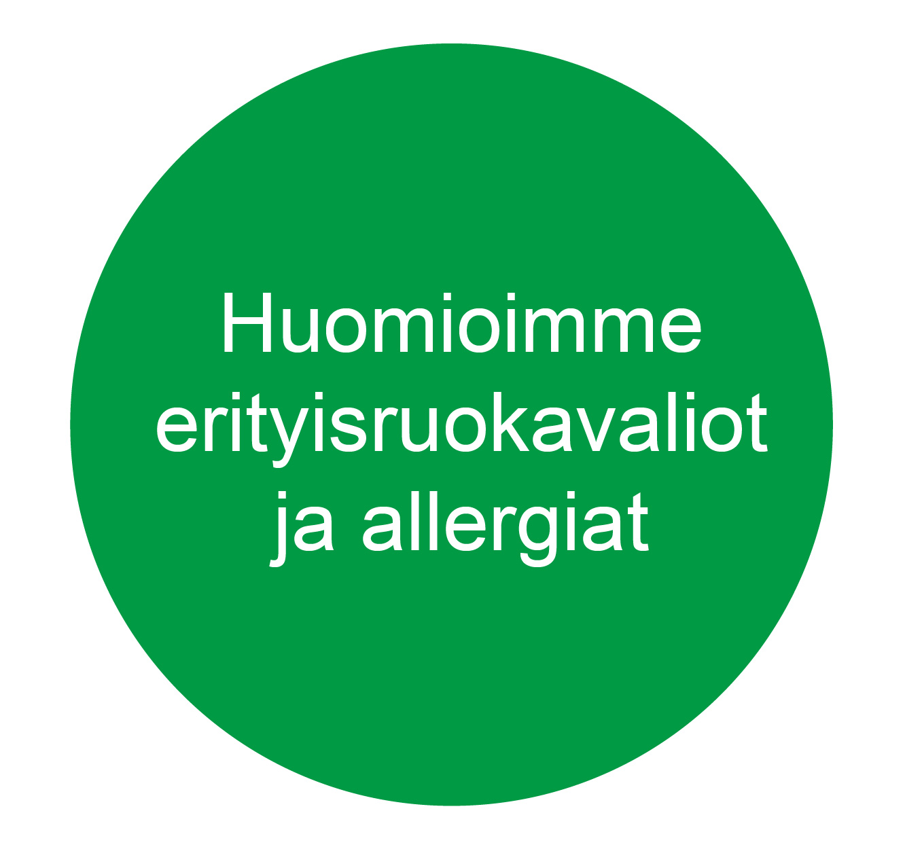
Tällä viikolla ruokailemme (muutokset listalla mahdollisia)
 | Maanantai | Tiistai | Keskiviikko | Torstai | Perjantai | Lauantai | Sunnuntai
Aamiainen  alkaen  klo 6.30 | Kaurapuuro Mehukeittoa  Kahvi/tee  Tuoremehua  Leipä, levite  Juusto/leikkele, kasvis | Ohrapuuroa  Mehukeittoa  Kahvi/tee  Tuoremehua  Leipä, levite  Juusto/leikkele, kasvis | Mannapuuroa  Mehukeittoa  Kahvi/tee  Tuoremehua  Leipä, levite  Juusto/leikkele, kasvis | Ruispuuroa  Mehukeittoa  Kahvi/tee  Tuoremehua  Leipä, levite  Juusto/leikkele, kasvis | Vehnäpuuroa  Mehukeittoa  Kahvi/tee  Tuoremehua  Leipä, levite  Juusto/leikkele, kasvis | Kaurapuuroa  Mehukeittoa  Kahvi/tee  Tuoremehua  Leipä, levite  Juusto/leikkele, kasvis | Riisipuuroa  Mehukeittoa  Kahvi/tee  Tuoremehua  Leipä, levite  Juusto/leikkele, kasvis
Lounas  klo 12.00 | Uunimakkaraa  Juures-perunasosetta  Salaattia  Omenakiisseliä ja kanelikermaa | Chili sin carnea  Keitettyä perunaa  Salaattia  Ohukaisia, hilloa ja kermavaahtoa | Kalkkunakastiketta  Riisiä  Salaattia  Hedelmärahkaa | Kalapuikkoja  Kananmunakastiketta  Uunijuureksia  Marjakiisseliä ja kermavaahtoa | Lihapyöryköitä  Pippuri-kermakastiketta  Keitettyä perunaa  Salaattia  Vaniljavanukasta ja vadelmahilloa | Broilerkiusausta  Salaattia  Aprikoosikiisseliä | Kaalilaatikkoa  Puolukkahilloa  Salaattia  Jäätelöä
Iltapäivä-kahvi  klo 14.30 | Kahvi/tee  Kahvileipä | Kahvi/tee  Kahvileipä | Kahvi/tee  Kahvileipä | Kahvi/tee  Kahvileipä | Kahvi/tee  Kahvileipä | Kahvi/tee  Kahvileipä | Kahvi/tee  Kahvileipä
Päivällinen  klo 17.00 | Broilerkeittoa | Jauhelihakeittoa | Uunimunakasta savulohella | Kasvislasagnettea  Salaattia | Uunipuuroa ja kiisseliä | Lohikeittoa | Bataattikeittoa ja raejuustoa
Iltapala  klo 20.00 | Kaakao/tee/mehu  Hedelmää  Tuorepuuroa  Leipä, levite  Juusto/leikkele, kasvis | Kaakao/tee/mehu  Hedelmää  Suolainen pala  Leipä, levite  Juusto/leikkele, kasvis | Kaakao/tee/mehu  Hedelmää  Riisifruttia  Leipä, levite  Juusto/leikkele, kasvis | Kaakao/tee/mehu  Hedelmää  Suolainen pala  Juusto/leikkele, kasvis | Kaakao/tee/mehu  Hedelmää  Smoothie  Lämmin leipä | Kaakao/tee/mehu  Hedelmää  Viili  Leipä, levite  Juusto/leikkele, kasvis | Kaakao/tee/mehu  Hedelmää  ”Talon tapaan”  Jogurttia

